农民工工资管理制度

苏州中车建设工程有限公司
台州市域铁路S1线一期工程PPP项目总承包项目部

为加强农民工工资管理，规范农民工工资支付行为，预防和解决拖欠或克扣农民工工资问题，切实保障农民工的合法权益，保证施工正常进行,根据《保障农民工工资支付条例》、《台州市建设领域根治欠薪指导手册》等法律法规及文件，制定本制度。
一、适用范围
本制度适用于在苏州中车建设工程有限公司台州市域铁路S1线一期工程PPP项目总承包项目部（以下简称总包部）承包施工项目的所有施工企业(以下简称各工区)。
二、组织机构与管理职责
1、组织机构：总包部设立农民工工资管理专项小组，项目经理部负责协助相关监管部门对农民工工资监管，项目经理为第一责任人，项目总经济师是第二责任人，在项目经理的领导下开展各项工作。劳资专员、财务部、小组其他成员配合项目经理开展职责权限范围内的农民工工资管理工作。
2、管理职责
（1）负责监督各工区按总包部下发的《农民工工资管理制度》（以下简称本制度）进行农民工管理。
（2）负责本项目农民工工资管理工作的宣传、协调、监督、发放和追究违约责任等工作。
（3）考核各工区农民工工资管理工作。
（4）负责解决各工区关于农民工工资引起的聚众闹事、信访、上访等事件。
三、用工要求
1、各工区不得使用无身份证的农民工。
2、未签订劳动合同、未实名登记的农民工，不得进入工区施工现场。
3、各工区在项目实施时必须建立录用农民工的用工花名册。花名册一式三份，总包部、监理、各工区各执一份，人员如有变动应及时更新（人员变动的3天内）并上报总包部劳资专员。
四、农民工工资标准
农民工工资标准不得低于当地最低标准。
五、支付原则及支付流程
1、支付原则
（1）按时、足额发放的原则。
（2）实行月、周、日、小时工资制的，按照月、周、日、小时为周期支付工资。
2、支付流程
（1）每月7日前，各工区须将农民工花名册（附件二）、考勤表（附件三）和工资支付表（附件四）电子版发送至总部部劳资专员处。农民工工资支付表与考勤表、花名册的人员相符且顺序一致。
（2）每月10日前，各工区将签字盖章的农民工工资纸质版彩印两份及电子扫描件送到总包部劳资专员处。其中，工资支付表中本人签字列必须由农民工本人签字按手印，如有特殊情况需代签的，必须有农民工本人书写的委托授权材料。
（3）工资支付表经农民工本人确认无误后，在农民工专用通道或农民工驻地的醒目位置公示不少于三天。
（4）工资支付周琪为月工资制的，总包部根据各工区提供的纸质版农民工工资支付表，于每月25日前委托银行通过农民工工资专用账户统一代发至农民工银行卡，并提供代发凭证。
（5）非月支付工资制的，按照劳动合同约定的结算方式进行结算。
六、日常管理
1、签订劳动合同
在农民工进入施工现场前，各工区统一采用浙江省劳动合同范本和农民工签订合同，见附件1，合同填写具体要求：
（1）合同编号为TZSYTLS1─X(阿拉伯数字)工区─1，此序号与花名册上的序号保持一致且不重复，各工区可在保留此序号的基础上另加序号，做到一农民工一序号。
（2）合同上需粘贴农民工身份证正反面复印件；
（3）劳动合同期限的填写需闭合，不填内容的下划线上需填“/”；
（4）工作内容、时间、地点和薪酬要根据具体情况如实填写；
（5）劳动报酬的填写，可选点工或包工，或在合同范本的基础上做进一步修改，使之符合本工区实际情况的支付方法，总体思路是工资结算有很清晰无歧义的依据。工资标准必须是农民工本人真实工资标准，不得瞒填、虚填。
（6）需农民工本人签字按手印，甲方盖公章并签字，填写合同签订时间，合同签订时间不晚于进场时间；
（7）各工区可根据实际情况，在劳务合同范本的基础上增加经公司法务部门认可且不违反法律法规等的内容。
2、签订进场告知书
在农民工签订劳动合同时，还需农民工本人认真阅读、签订进场告知书（见附件五），告知书包括但不限于农民工本人的工作时间、工作地点、工作内容和工资结算方法、工资数额和维权信息等内容。各工区可参考附件五，也可在此基础上增加内容。
3、建立花名册
各工区在项目实施时必须建立录用农民工的用工花名册台账。花名册保持动态更新，随进场人员的变动而更新，每次更新后，三天内上报总包部劳资专员。
4、开办农民工工资卡
工资支付原则上必须通过银行转账。没有工资卡的工人，可由总包部安排银行人员上门开卡，或自行去银行网点办理银行卡。
5、建立考勤表
各工区须对所有农民工进行每日按时考勤，并如实填写考勤记录，见附件3，各工区项目经理按月核对确认本工区考勤记录并签字确认。此考勤表需经工人本人签字确认，并作为计算农民工工资的依据。
6、建立农民工工资支付表
各工区需按时、足额填报所有农民工工资支付表，见附件4，不得多报、少报农民工工资。工资支付标准必须和农民工劳动合同中的工资标准一致。工资支付表必须由农民工本人签字按手印，不得代签，如有特殊情况，必须有农民工本人签字的委托授权书方可代签。
对于包工形式的工资结算，各工区每月至少核算一次工程量，并给农民工和班组负责人出具相应的工程量核算单。核算单经各工区项目经理、班组、农民工签字确认后作为工资支付的补充资料。
7、留存影像资料
各工区需保存农民工签字确认工资支付表时的影像资料。
8、张贴维权信息告示牌
各工区应当在施工现场醒目位置设立维权信息告示牌（见附件六），并在工资发放前，张贴该月农民工的工资审核表。
9、建立退场人员台账
各工区需建立退场人员台账，见附件七，随人员变动实时更新，并及时上报至总包部劳资专员。
10、签订退场结清承诺书
农民工需在退场前，签订退场结清承诺书（见附件八-1或附件八-2）。结清承诺书包括但不限于工作内容、工作时间、退场时间、工资已结清、解除劳动关系无债务债权关系等内容。
11、各工区以月为单位，按月归档，建立工资支付台账，且需包含花名册、考勤表、工资支付表、影像资料，与签订的劳动合同一起保存至工程完工且工资全部结清后至少3年。
12、各工区在每月月末前，对所有班组进行一次工资摸底，并手填工资摸底调查表（见附件九），要求随机问询每个班组中的1名以上农民工真实工资情况。
七、其他规定
1、各工区未按规定实行农民工工资管理制度的，总包部每发现一次，各相关工区承担违约金2万元。
2、各工区若不据实填写、及时报送农民工工资支付资料的，总包部每发现一次，相关工区承担违约金3万元。
3、如因各工区恶意拖欠、克扣或瞒报农民工工资应发放金额造成农民工工资不能按时发放或已完工后不能全额发放，导致农民工上访、投诉或发生农民工群体事件，经调查属实的，总包部视为各工区严重违约，按以下违约处理：
（1）上访至总包部的，相关责任工区承担违约金3万元。
（2）上访至总包部上级苏州中车建工的，相关责任工区承担违约金5万元。
（3）上访至县级政府相关职能部门的，相关责任工区承担违约金10万元。
（4）上访至市级政府相关职能部门的，相关责任工区承担违约金20万元。
（5）上访至省级政府相关职能部门的，相关责任工区承担违约金30万元。
（6）各工区拖欠农民工工资问题在新闻媒体曝光，事态严重，给总包部造成声誉影响较大，以致可能诱发社会不稳定因素的，相关责任工区承担违约金50万元，同时，总包部保留进一步追究各工区法律责任的权利。
（7）由于工区原因发生社会群体性事件，干扰工程，导致工程停工或工期延误。每发生一次按合同额的千分之一(1‰) 处以违约金。违约金不足以弥补总包部损失的，总包部有权进行追索。
八、附则
1、本制度自签发之日起执行，原制度作废。
2、本制度签发之前的文件内容与本制度不一致的，以本制度为准。
3、本制度解释权归苏州中车建设工程有限公司公司台州市域铁路S1线一期工程PPP项目总承包项目部。
附件：1.浙江建筑领域简易劳动合同
2.花名册
3.考勤表
4.工资支付表
5.进场告知书
6.维权告示牌
7.退场人员台账
8.结清承诺书
9.工资摸底调查表

附件一：浙江建筑领域简易劳动合同
合同编号：TZSYTLS1-X-1
________工区________班组
浙江建筑领域简易劳动合同

（黏贴乙方身份证件）

甲方（用人单位）名称：
法定代表人或主要负责人: 身份证号：
办公地址: 联系电话:
乙方（劳动者）姓名：________性别：___身份证号:_________________
户籍住址：_________________________________________________
现住址：_____________________________联系电话：_____________
根据《劳动法》、《劳动合同法》有关规定，结合建设领域工程施工作业特点，经甲乙双方平等自愿、协商一致，订立本合同。
一、劳动合同期限
甲、乙双方选择以下第_____种形式确定本合同期限：
1.固定期限：自_____年___月__日起至_____年___月__日止。
2.以完成一定工作（任务）为期限:自_____年___月__日起至_______________工作（任务）完成时终止。
二、工作内容、工作地点和工作时间
乙方同意在甲方 台州市 市（市、区） 项目部________岗位（工种）工作。经双方协商同意，甲方可以变更乙方工作岗位（工种）和工作地点。
甲方统筹安排乙方工作时间，并按照国家和省有关规定合理安排乙方休息时间。
乙方按时完成双方约定的工作数量，达到规定的质量标准，遵守甲方和有关部门的用工实名管理制度，及时核对考勤和工资结算记录。
- 劳动保护和劳动条件
甲方应当在乙方上岗前进行安全生产教育，乙方从事国家规定的特殊作业，应当经过培训并取得相应的特种作业资格证后持证上岗。
甲方应当根据生产岗位的需要，按照国家劳动安全卫生的有关规定为乙方配备必要的安全防护设施，发放必要的劳动保护用品。
乙方应当严格遵守安全生产、文明施工各项规章制度和操作规程、劳动纪律，服从甲方管理，认真履行岗位职责，不违章作业，防止劳动过程中的事故，减少职业危害。
乙方有权拒绝甲方的违章指挥，对甲方及其管理人员漠视乙方安全健康的行为，有权提出批评并向有关部门检举控告。
- 劳动报酬
以项目部用工实名管理台账为基础，根据国家有关规定和乙方工作岗位（工种），乙方工资按第_________种形式计酬并按时支付：
- 计日工（即“点工”）：甲方按日工资______元（以实际考勤天数核算）或按月工资______元的标准于每月____日前向乙方支付上一个月工资。
（二）包清工（即“包工”）：
1.乙方完成约定工作量且双方当月应当予以核算的，甲方按日工资_____元（以实际考勤天数核算）或按月工资______元的标准于每月_____日前向乙方支付上一个月工资。
2.因工程增（减）量增（减）项、安全生产、施工进度和施工质量等因素，双方当月无法予以核算的工作量，甲方每____个月核算一次，并于核算后_____天内足额支付给乙方。
乙方完成前款计日工、包清工所对应的约定工作量外，完成甲方另行安排的楼层清理或垃圾清运等其他临时性和额外零星工作的，甲方每____个月核算一次，并于核算后_____天内足额支付给乙方。
- 双方约定的其他事项
（一）乙方非因本人原因而不能全天工作的，甲方按照每天 元的标准计算误工费，列入当月工资支付给乙方。
（二）乙方完成工作（任务）终止本合同（或经协商离场），甲方应当在终止本合同或（乙方离场）之日起五日内结清乙方所有工资。
（三）本合同期限或者实际工作时间跨公历年度12月31日的，甲方应当于该公历年度的12月31日前结清乙方所有工资。
（四）乙方签字领取本人工资卡后，应当妥善加以保管，如交他人保管导致支取不到工资或其他财务损失的，由乙方承担一切责任。
（五）出现无法通过银行卡发放工资等特殊情况的，甲方可以采取现金形式发放工资。
（六）工资发放方式为第 种形式：
1.银行代发：甲方为乙方在银行开立工资结算账户，工资发放均通过此账户进行。
2.现金发放：甲方直接向乙方发放现金，乙方本人凭身份证原件领取并签名确认。
六、劳动争议处理
甲乙双方发生劳动争议，可以协商解决，也可以依照《劳动争议调解仲裁法》的规定通过申请调解、仲裁和提起诉讼解决。
本合同未尽事宜，国家法律、法规和规章有规定的，按有关规定执行；国家法律、法规和规章没有规定的，由甲乙双方另行协商解决。
本合同一式二份，甲乙双方各执一份，自甲乙双方签字、盖章之日起生效。

甲方（公 章） 乙方（签字或盖章）

法定代表人或委托代理人
（签字或盖章）
签订日期： 年 月 日

甲方已将本合同文件交付乙方一份，乙方已仔细阅读、知悉本合同内容。
乙方（签字）： 年 月 日

（项目经理或负责人：______________联系电话：________________）
附件二：花名册
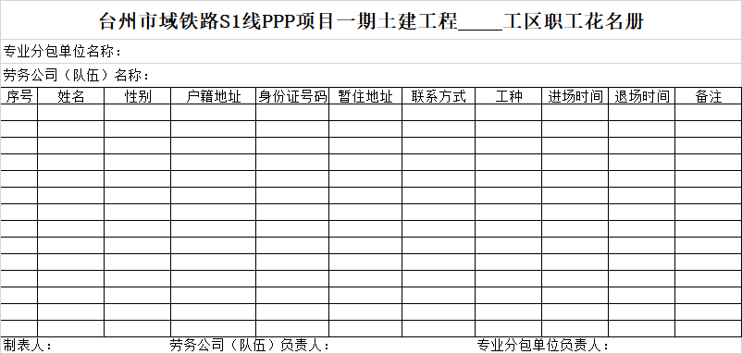

附件三：考勤表
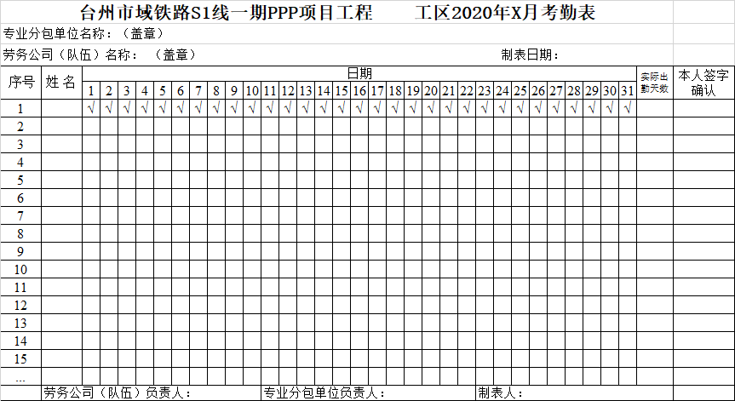

附件四：工资支付表
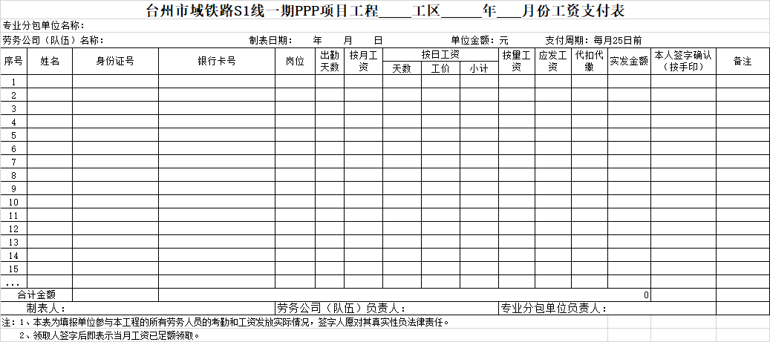

附件五：进场告知书
台州市域铁路SI线一期工程XX工区农民工进场告知书
1、进入施工现场前，农民工需携带本人身份证复印件到项目部劳资专员处报到，并准确填写实名制台账。同时，由农民工本人与劳务公司签订劳动合同且需本人签字按手印，劳动合同一式两份，劳务公司和农民工各一份。不签订劳动合同不得进入施工现场。
2、农民工需接受项目部组织的岗前安全教育培训及技术交底，考核合格后方可上岗作业。上岗后自觉遵守国家法律法规及项目部规章制度并服从项目部相关管理人员的合理生产组织安排。
3、农民工必须按有关规范要求正确使用劳动保护用品、用具及防护器材，精心维护和使用机械设备，保持作业环境整洁，搞好安全生产及文明生产。
4、项目部必须告知农民工工作时间、工作地点、工作内容、工资结算方法和工资标准。
5、项目部必须按月按时对所属农民工工资造册，农民工应进行本人签字按手印确认。农民工工资由总包部统一通过银行代发。工资发放前，项目部必须进行不少于5天的公示。
6、农民工若中途退场，必须到项目部劳资专员处办理退场手续，并填写《退场结清确认单》。
7、项目部必须告知农民工维权通道，且在施工现场明显处张贴维权告示牌。
8、农民工已知上述内容后方可在告知书上签字按手印。
9、农民工应当妥善保管自己的工资卡，如将工资卡或密码转交他人保管导致支取不到工资或其他财务损失的，由农民工本人承担一切责任。
本人已认真阅读并熟知上述农民工进场告知要点 | 本人签字：
 | 时间：

附件六：维权告示牌
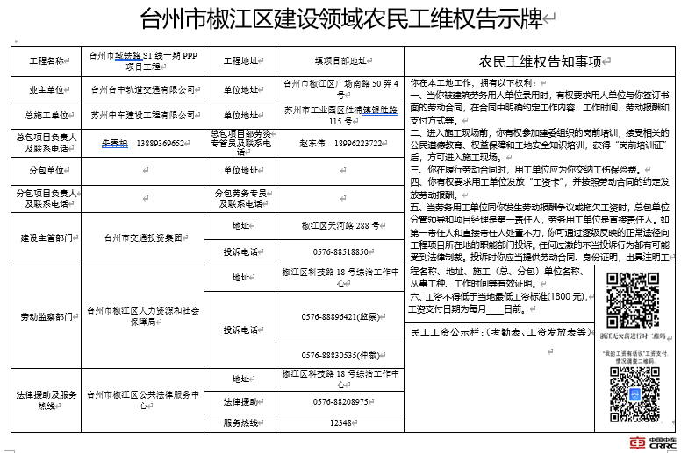

附件七：退场人员台账
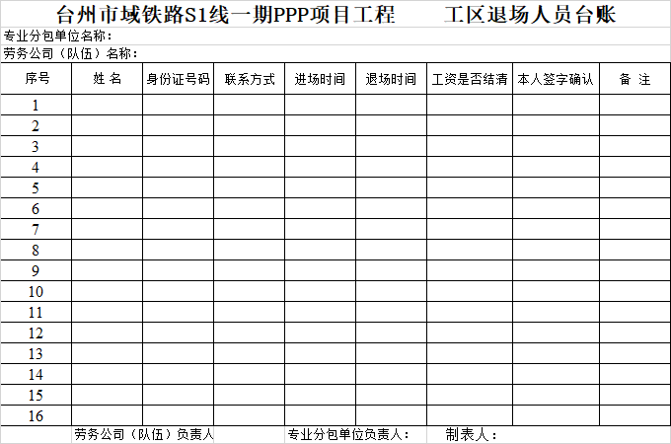

附件八-1：结清承诺书
台州市域铁路S1线一期工程XX工区XX班组
中途离场人员工资结算单
姓名 |  | 工种
身份证号 |  | 联系方式
因本人自身原因（所做工程完工等），经协商一致，本人自愿离开工地，并解除劳动关系。
经核算，尚需总包代发支付工资 元，大写为 ，须在 年 月 日前，通过农民工专用账户发放至离场人员本人银行卡中。

离场人员签字确认：（按手印）

日期：

班组长签字确认：

日期：

劳务公司负责人签字确认：

日期：

工区劳资专员签字确认：

日期

附件八-2：结清承诺书
退场结清确认书
本人 （身份证号 ,电话 ），系 （劳动公司） 派在台州市域铁路S1线一期土建工程专业分包 工区项目的 班组工人，从事 工作。本人于 年 月 日进场， 年 月 X日自愿退场。我承诺：至本人退场时，所有工资已结清，无拖欠，并于 年 月 日和 公司解除劳动关系，无债权债务关系。本人绝不以拖欠工资为由聚众闹事或上访，若有上述行为，可依法追究本人相关责任。
特此承诺！

承诺人：（签字按手印）

施工队负责人（签字盖章）：

日期：

附件九：工资摸底调查表
工资摸底调查表
姓名 |  | 所属班组
工种 |  | 作业工点
电话 |  | 进场时间
是否签订  劳动合同 | □是 □否 | 是否实名制  登记 | □是 □否
工资结算方式 | □月□日□包工 | 工资标准
工资标准是否与劳动合同一致 | □是 □否 | 是否足额发放工资 | □是 □否
其他
姓名 |  | 所属班组
工种 |  | 作业工点
电话 |  | 进场时间
是否签订  劳动合同 | □是 □否 | 是否实名制  登记 | □是 □否
工资结算方式 | □月□日□包工 | 工资标准
工资标准是否与劳动合同一致 | □是 □否 | 是否足额发放工资 | □是 □否
其他

